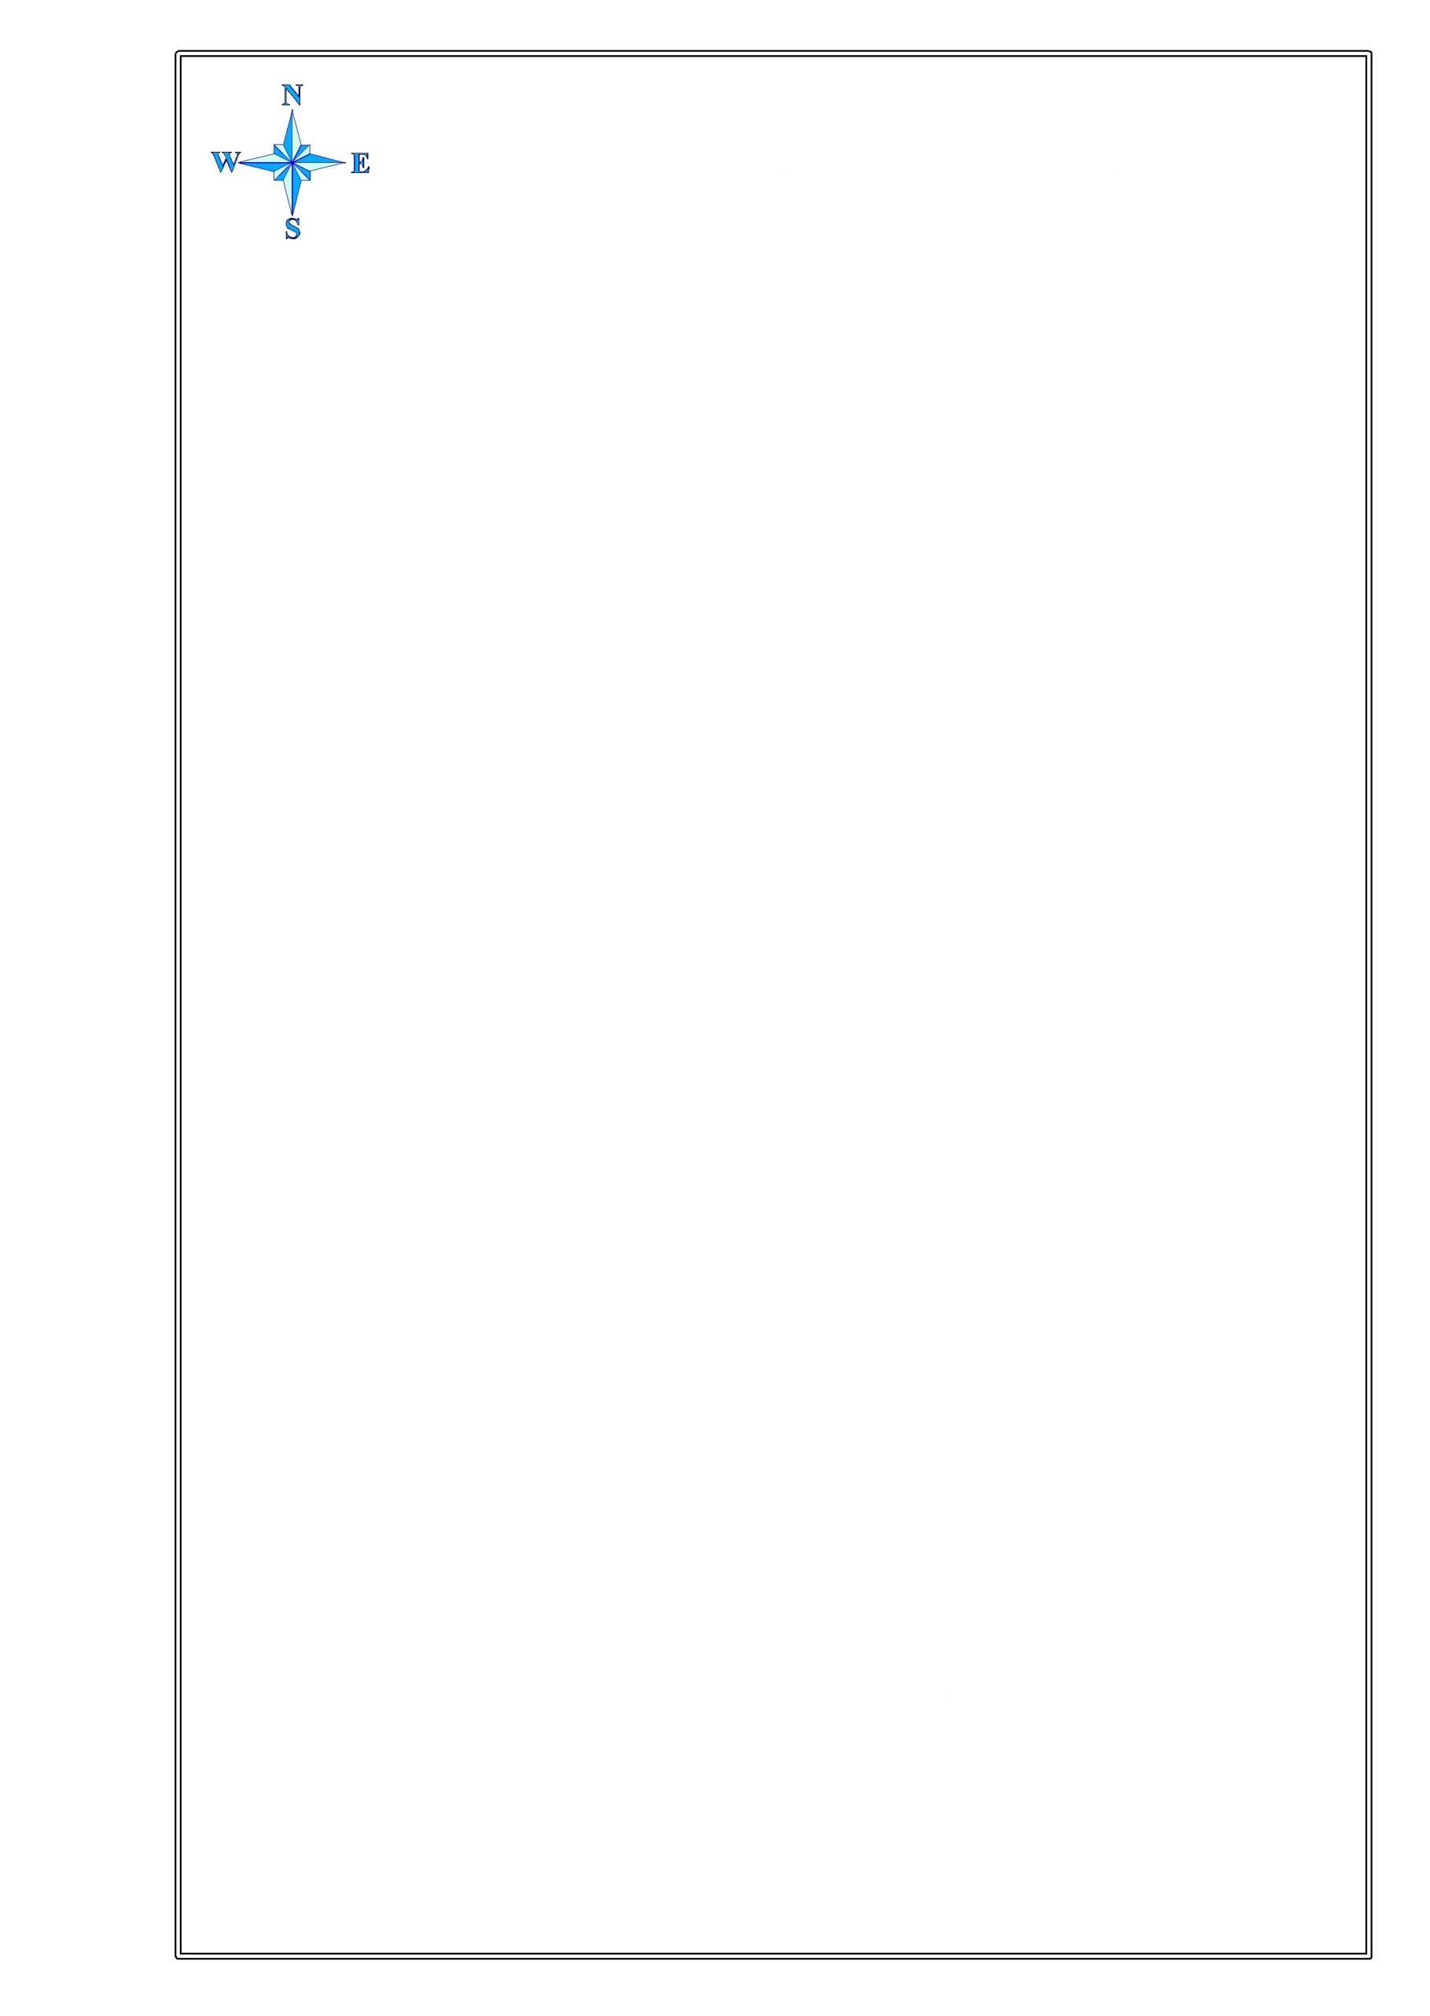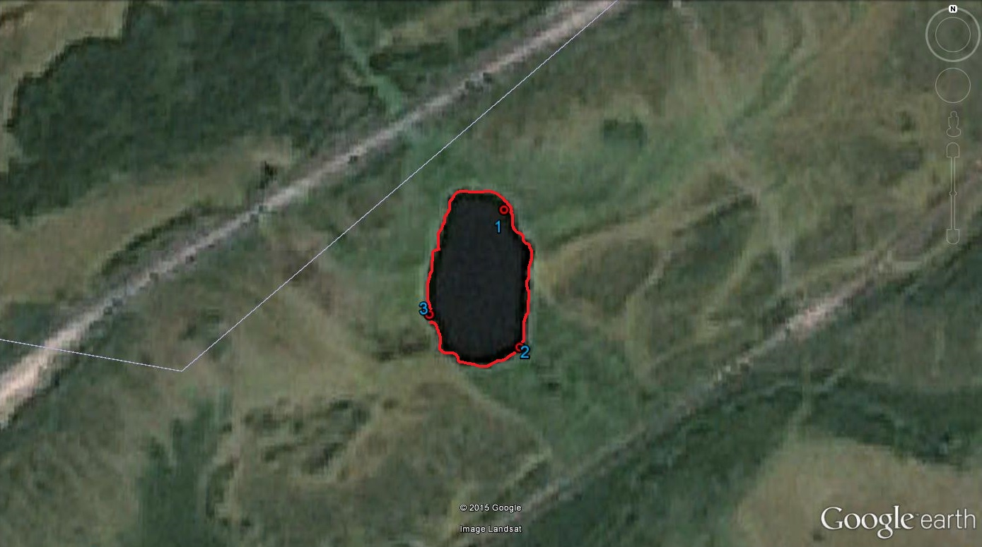

**СХЕМА ВОДНОГО ОБЪЕКТА**

Схема №14

*Наименование*

*водного объекта*

*Площадь, га*

*Местоположение*

*Муниципальное*

*образование*

Озеро без названия

15

13 км СВ п. Муген

Уватский муниципальный район

Описание границ рыбоводного участка:

- 1) 59°49'58.08"С / 71° 1'14.00"В;

- 2) 59°49'42.95"С / 71° 1'17.37"В;

- 3) 59°49'46.53"С / 71° 0'57.73"В;

- границы рыбоводного участка определены последовательным соединением точек 1, 2 и 3 по береговой линии водного объекта.

*Субъект*

*РФ*

Тюменская

область